总体思路: 模型计算辐照度考虑光照: 直射+散射(包括反射)
---- 1.光伏组件直射入射角的计算
---- 2.结合pvlib库得到南极某地区理论法向直射辐照度与散射辐照度
---- 3.年理论辐照度

1.光伏组件直射入射角的计算

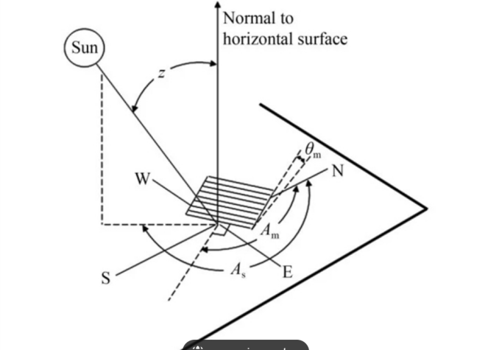

->单面直射入射角计算:
4角度融合: 太阳俯仰角 太阳方位角 光伏板俯仰角 光伏板方位角
cos(入射角) = cos(太阳俯仰角 - 光伏板俯仰角) * cos(太阳方位角 - 光伏板方位角)

考虑多面围合的组合方位角计算(assume第一个面方位角是0):
第i个面:
cos(入射角i) = cos(太阳俯仰角 - 光伏板俯仰角) * cos(太阳方位角 - (方位角+360/n * i))

2.结合pvlib库得到南极某地区理论法向直射辐照度与散射辐照度
pvlib库计算直射辐照度 和 给出某地某时刻DNI的方法:
-> 根据天文学理论推导得到某时刻某地的太阳俯仰角和太阳方位角
标准时间 --> 儒略日和儒略世纪数 --> 太阳黄经 太阳赤纬 --> 太阳俯仰角 太阳方位角

-> 计算某地考虑部分大气与环境因素的DNI - Direct Normal Irradiance(法向直射辐照度):
I : 太阳常数(理论计算式如下, T为太阳表面温度, r为太阳半径, R为地日距离, 实际取值为近地轨道空间站实际测量的单位面积法相直射辐照度)

m：大气质量
k：与大气浑浊度、吸收和散射有关的经验系数（由 Linke turbidity 给出）

-> 考虑散射辐照度(地面散射+天空散射)
计算DHI (Diffuse Horizontal Irradiance)
其中GHI(Global Horizontal Irradiance) 为实测得地表总辐照度(包括直射+散射), pvlib库会根据输入得经纬度调出当地或就近地区测得的GHI数据.
为太阳高度角
我的模型中天空散射直接取DHI

地面散射(Gound Diffusion):
地面散射本质是由GHI反射得到, 所以大致为GHI 乘一个系数, 这里大致
用GD =
其中ρ为albedo反照率, 南极地区大致取0.85
β 为光伏板倾角(正面与地面夹角)

-> 得到某一时刻某个面总辐照度TI(t) = DNI(t) ·cos(入射角(t)) + DHI(t) + GD(t)

- 年理论辐照度
-> 将以下5个数据输入pvlib, pvlib由上述方法得到该地一整年的理论DNI GHI 太阳方位角 太阳俯仰角数据:

纬度 latitude
经度 longitude
时区 timeZone --> DNI GHI 太阳方位角 太阳俯仰角
年份 year
反照度 albedo=0.85

在这之后, 应当能够建立一个
input: latitude, longtitude, timeZone, year, albedo(ρ)
total faces, tilt angle
output: total addressable irradiation for every sepcific moment in the year(TI(t))
的模型A

输入的光伏组件模型是一个n个面围成的, 每个面倾角都是β的几何图形.
每半个小时取一个点, 每个点通过模型A计算一次, 得到的TI(t) x 1800(s), 加总得到全年的理论辐照度.

这个辐照度数值本身没有太大的参考价值, 因为没有考虑的环境因素, 积雪, 光伏板的其他特性等, 不过足以满足通过对比选出最优的n和β的目的, 针对此目的无需考虑哪些没有考虑的因素.

模型成果: 可以得到变量n β变化下全年理论总辐照度的变化趋势, 通过分析综合其他因素选出最优的n β, 以此模型为基础进行阴影遮挡的组件阵列的计算和建模.

